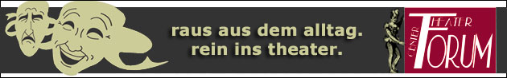
Theater – Center – Forum | Direktion: Stefan Mras | Porzellangasse 50, 1090 Wien | Tel.: 01/310 46 46 |
Fax: 01/310 46 47 | www.theatercenterforum.com |
Kassaöffnungszeiten: an Vorstellungstagen Di. bis Sa. von 16 – 20 Uhr

Biedermann und die Brandstifter
Schauspiel von Max Frisch

24. April bis 28. Mai 2014 (tgl. außer So. & Mo., sowie außer 1. bis 3.5.2014)

Forum II
20:00 Uhr

Dies ist die Geschichte des Herrn Biedermann, der die Brandstifter in sein Haus einlässt, um von ihnen – sei es aus verzweifelter Hoffnung, aus opportunistischer Gutmütigkeit oder einfach aus Dummheit – verschont zu werden.
Das Stück entlarvt eine Geisteshaltung, die dem Terror zum Erfolg verhilft. Es zeigt (auch unsere) Wehrlosigkeit gegenüber Verbrechern, die sich überhaupt nicht tarnen, die vielmehr von Anfang an sagen, was sie wirklich wollen.
Wie auch immer man das Stück bezeichnen will, als „Lehrstück ohne Lehre“, als „Burleske“, oder als „Tragikkomödie ohne Tragik“, es wurde zum Welterfolg und jeder sollte es einmal gesehen haben!

Es spielen: Johannes Kaiser, Christoph Prückner, Christine Renhardt u.a.

Regie: Angelica Schütz
Bühne: Erwin Bail

Wegschauen ist keine Lösung!

